司法计算器软件 **V2.6.2**

（使用说明书）

目录

一引言 **................................................................................. 1**

###### 1.1 编写目的 ............................................................................................................................1

###### 1.2 面向用户 ........................................................................................................................... 1

###### 1.3 参考资料 ........................................................................................................................... 1 二软件功能及操作概述 **...................................................... 2**

###### 2.1 软件首页介绍 ................................................................................................................... 2

###### 2.2 诉讼费计算功能 ............................................................................................................... 2

###### 2.3 违约金计算 ....................................................................................................................... 5

###### 2.4分期分段还款计算 ........................................................................................................... 9

###### 2.5 工伤赔偿计算 ................................................................................................................. 11

2.5.1 残疾赔偿 .......................................................................................................................11

2.5.2 死亡赔偿 ..................................................................................................................... 13

2.5.3 工伤赔偿计算标准 ................................................................................................... ..14

###### 2.6 计算器 ............................................................................................................................. 16

###### 2.7通讯录 ............................................................................................................................. 16 2.8 开发说明 ......................................................................................................................... 19

###### 三运行环境 **....................................................................... 20**

###### 3.1 硬件环境 ....................................................................................................................... 20

###### 3.2 软件环境 ...................................................................................................................... 20

# 一引言

#### **1.1** 编写目的

作为一名法律从业者，作者发现互联网上有关司法费用相关计算的软件甚少，为便捷法律从业者快速计算司法案件相关诉讼费、违约金、赔偿金等费用，提高司法效率，作者着手开发此款司法计算器软件，并在多次测试中，升级至2.3版本，确保计算结果更准确，功能更丰富。

#### **1.2** 面向用户

律师、法院干警、司法局援助律师等法律从业者及参与司法案件的当事

人。

#### **1.3** 参考资料

1. 《诉讼费用交纳办法》（中华人民共和国国务院令第481号）
2. 《全国法院民商事审判工作会议纪要》（法〔2019〕254号） 3 《最高人民法院关于审理买卖合同纠纷案件适用法律问题的解释》（2020修正）
3. 《中国人民银行关于人民币贷款利率有关问题的通知》（银发 〔2003〕 251 号）
4. 《关于执行程序中计算迟延履行期间的债务利息适用法律若干问题的解释》

（法释〔2014〕8号）

1. 《C++ GUI Qt4编程》
2. 《Qt5开发及实战》
3. 《深入浅出SQL（中文版）》

# 二软件功能及操作概述

#### **2.1** 软件首页介绍

打开软件，页面分布如图 1：

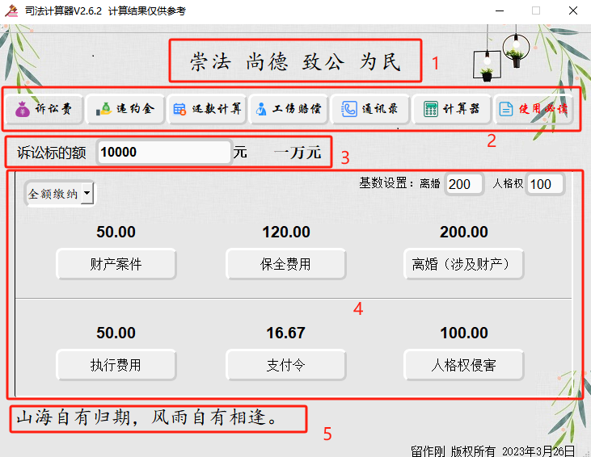

图 1

区域1为院训：“崇法 尚德 致公 为民”；区域2为功能选择按钮，分别对应本软件的五大功能：诉讼费、违约金、（分期分段）还款计算、工伤赔偿、通讯录、计算器、使用说明；区域三诉讼标的额输入框，在此输入诉讼费标的额；区域4为对应的功能界面，区域5为古诗词显示，内置32句或优美、或励志的古诗词，在忙碌的工作中给予用户精神上的抚慰，点击诗词或者功能按钮即可切换；

**2.2** 诉讼费计算功能

诉讼费计算功能演示：

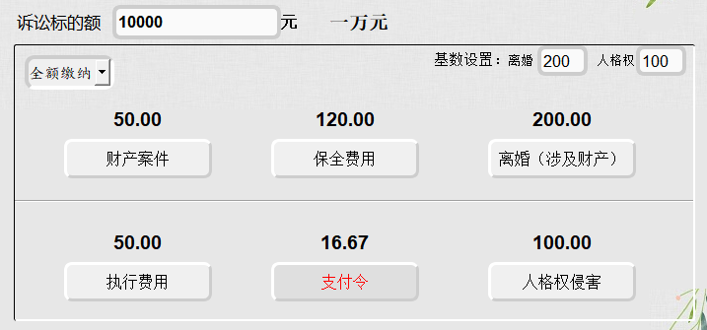

图 2

1、当在诉讼标的额输入框输入标的额时，六种计算方式即可实时显现对应结果，输入框右边为标的额大写标注；

2、功能区左上角为：全额缴纳、减半缴纳下拉框，实现诉讼费的两种缴纳方式；

3、右上角为离婚涉及财产案件以及人格权案件的诉讼费缴纳基数，各法院可在法律允许范围内修改本单位规定的缴纳基数；

4、本软件所有的计算结果单击即可复制；

5、六种诉讼费计算方式按钮单击，即可弹出对应诉讼费分配对话框，根据法院判决结果，计算出原被告各自承担的诉讼费部分，如点击财产案件，对话框如图 3：

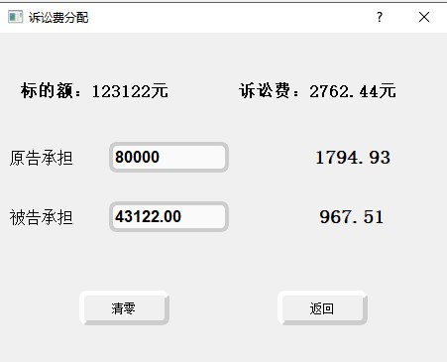

图 3

当当事人承担部分超出标的额时，会弹出提醒框，如图 4

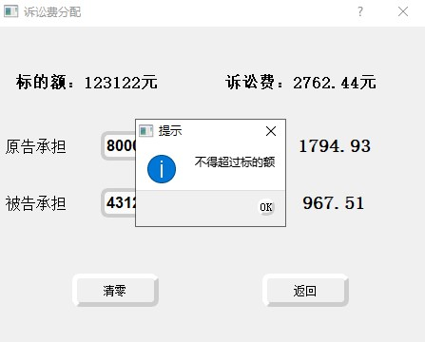

图 4

#### **2.3** 违约金计算

违约金功能区如图 5：

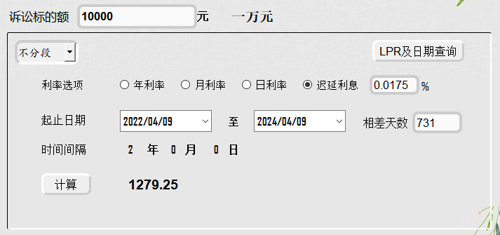

图 5

本软件日期计算方式为银行常用算法：计头不计尾；利率转化为：年利率=12*月利率=360*日利率。

1、 违约金利率选项为 4 个复选框，分别为：年利率、月利率、日利率及迟延利息，后面紧跟利率输入框，其中迟延利息国家规定为万分之 1.75，当选择迟延利息时自动填充0.0175%利率，且不能更改；

2、 日期选择框，默认为系统日期，用户可根据实际自行更改，选定完起止日期，会自动计算相差天数及年月日时间间隔，其中相差天数框也可以直接输入数值，并在起始日期的基础上计算出相应天数后的日期，此功能一般用作开庭、公告等日期计算；

3、 点击计算按钮即可得出相应的违约金，单击计算结果，即可复制；

4、 功能区左上角下拉框为：不分段、分段计算选项，选择分段计算选项，弹出分段计算对话框，可进行同一标的额，两个不同时间段不同利率的计算，如图 6：

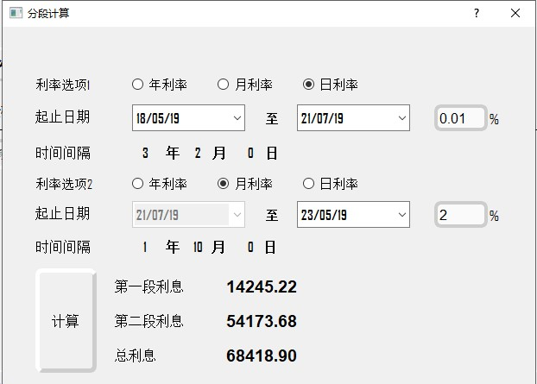

图 6

第二段的起始日期自动选择为第一段的截止日期，且不能单独更改。计算结果分别包括第一段利息、第二段利息、总利息，三个利息均可单击复制。

5、 功能区右上角为：LPR 及日期查询，单击即可调出对话框，该对话框为非模态对话框，用户此时在打开对话框的同时，可将查询结果输入至主界面，对话框打开如图 7：

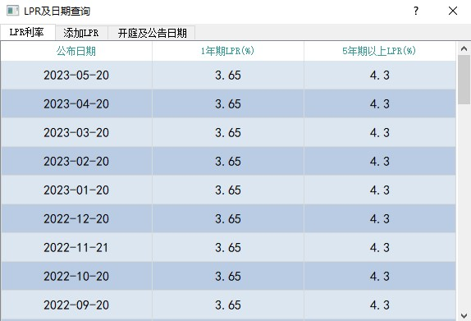

图 7

此对话框包含三个页面：LPR 利率、添加 LPR、开庭及公告日期，在 LPR 利率界面包含 LPR 利率自 2019 年 8 月 20 日发布以来至 2023 年 3 月 20 日的 1 年期 LPR 及 5 年期以上 LPR 利率，选定某一利率后，单击即可自动填充至主页面利率输入框，双击利率*4（法律最高支持 4 倍）；在添加 LPR 界面，可自行添加人民银行最新发布的 LPR 利率（每月发布一次），输入框含有添加格式示例，如图 8

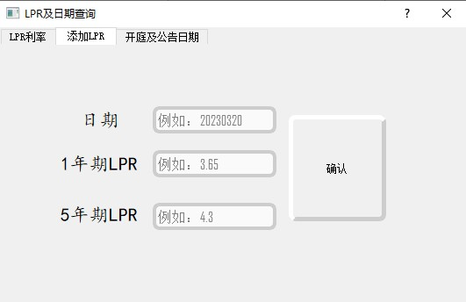

图 8

在开庭及公告日期界面，包含常用的日期计算天数，如图 9 所示：

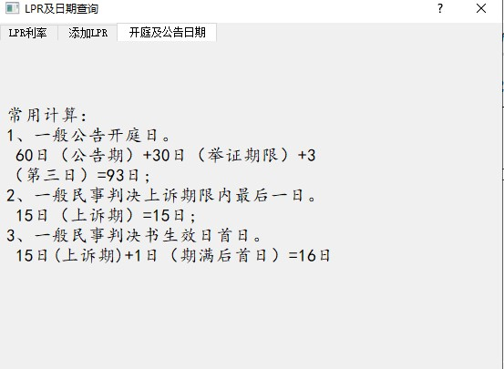

图 9

#### **2.4** （分期分段）还款计算

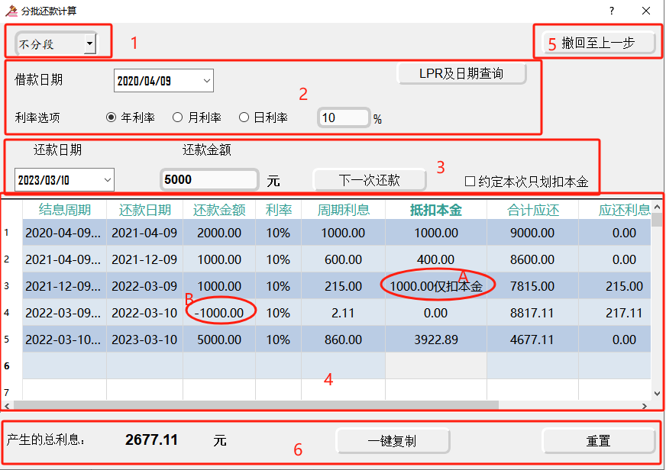

图 10

1. 分段分期还款计算有两个模式：正常按利率计息计本还款和传统的两线三区（即**年利率24％**的司法保护红线和**年利率36％**的高利贷红线。）计息还款，点击区域1的下拉框即可进行模式选择；
2. 区域2借款日期，借款利率设定区域；
3. 区域3为还款日期、还款金额、计息方式设定区域。用户填好还款日期、还款金额后点击“下一次还款”按钮即可在区域4中得到相应的运算结果。计算方式默认：先息后本，利不复利。当用户勾选“约定本次只划扣本金”复选框时，这个周期就只扣本金，不去利息，如区域A；当用户在还款金额内输入负数如-1000时，即为再次借款，借款金额增加至本金，与本金执行相同的周期利率，如区域B；
4. 区域5为撤回按钮，当计算之中某一步输入错误，可以点击撤回，重新输入，支持多次撤回。
5. 区域6显示借款产生的总利息，重置按钮可以将所有数据清空，“一键复制”按钮点击以后即可将计算表格粘贴至EXCEL中。
6. 两线三区计息页面与前者相似，但不需要输入利息，软件会自动根据输入的还款日期、还款金额判断利率所在区间，并自动执行相应区间的操作，如图11，即使三中不同区间计息操作：

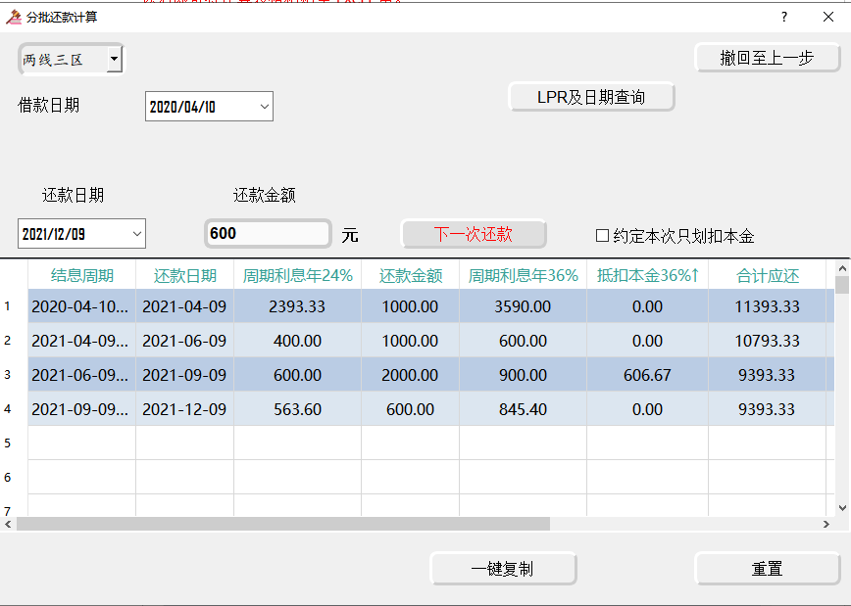

图 11

#### **2.5** 工伤赔偿计算

##### 2.5.1 残疾赔偿

工伤赔偿含有两项主要计算功能：残疾赔偿、死亡赔偿，其中残疾赔偿在残疾等级：1~4 级与 5~10 级计算界面有所差异，10~5 级计算界面如图 10 所示：

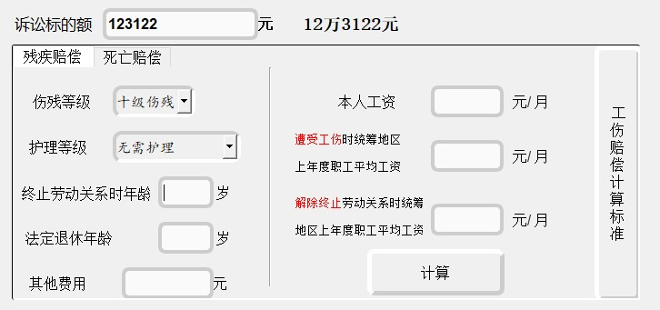

图 12

10~5 级残疾赔偿计算之中需要填写：伤残等级、护理等级、终止劳动关系时年龄、法定退休年龄，其他费用，本人工资，遭受工伤时统筹地区上年度职工的平均水平、解除终止劳动关系时统筹地区上年度职工平均工资，共八项；点击“计算”按钮，获得计算结果，如图 13所示：

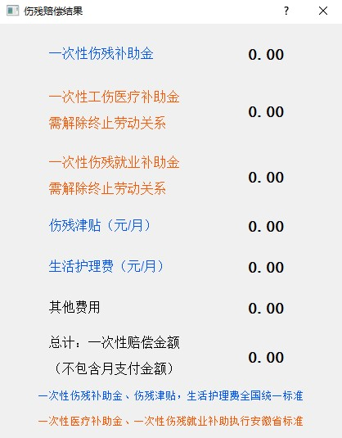

图 13

计算结果包含：一次性伤残补助金、一次性工伤医疗补助金需解除终止劳动关系、一次性伤残就业补助金需解除终止劳动关系、伤残津贴（元/月）、生活护理费（元/月）、其他费用、总计：一次性赔偿金额（不包含月支付金额），共八项，其中蓝色字体部分执行的国家统一标准，橙色部分执行的是安徽省标准。

而 4~1 级残疾赔偿计算之中无需填写：终止劳动关系时年龄、法定退休年龄、其他费用、解除终止劳动关系时统筹地区上年度职工平均工资，如图 14 所示：

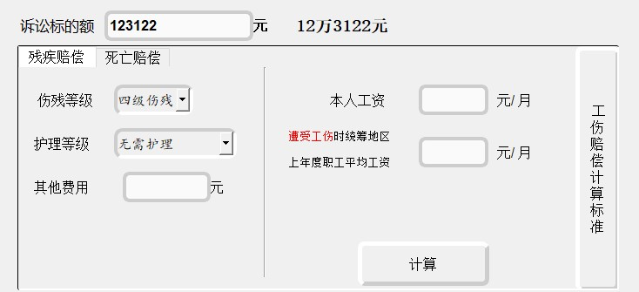

图 14

相应结算结果不含：一次性工伤医疗补助金需解除终止劳动关系、一次性伤残就业补助金需解除终止劳动关系这两项，这是因为国家法律规定：4 级以上伤残，不允许解除劳务合同。

##### 2.5.2 死亡赔偿

死亡赔偿界面如图 135所示：

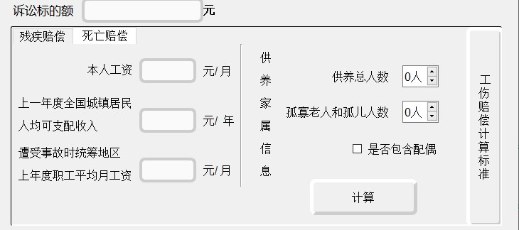

图 15

死亡赔偿计算需要填写的项目包含：本人工资、上一年度全国城镇居民人均可支配收入、遭受事故时统筹地区上年度职工平均月工资、供养总人数、孤寡老人和孤儿人数、是否包含配偶六项信息，其中孤寡老人和孤儿人数不得超过供养总人数，如图 16 所示：

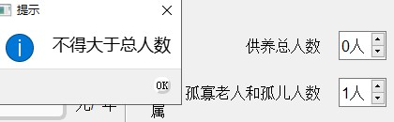

图 16

点击“计算”按钮，获得计算结果，如图 17所示：

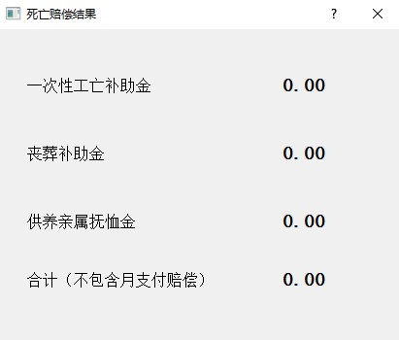

图 17

计算结果包含：一次性工亡补助金、丧葬补助金、供养亲属抚恤金、合计（不包含月

支付赔偿）四个部分。

**2.5.3** 工伤赔偿计算标准

点击功能区右侧“工伤赔偿计算标准”按钮，即弹出工伤赔偿标准页面，如图 18所示：

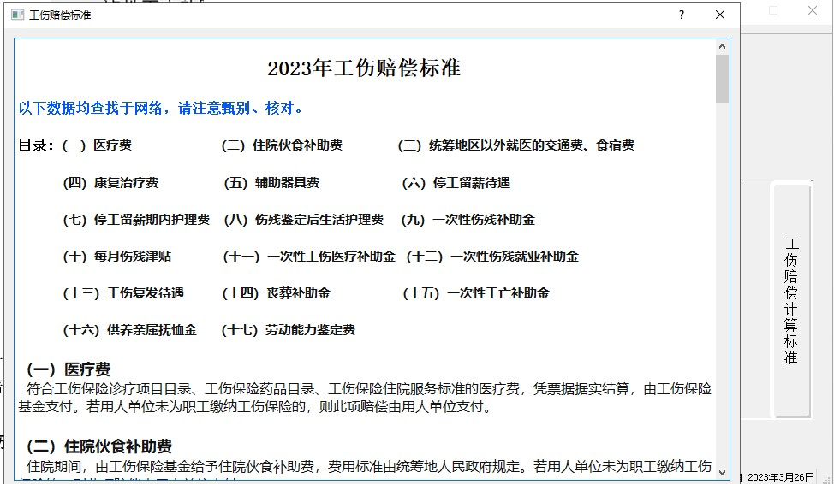

图 18

该文档内容包含十七项工伤赔偿标准，可供使用者查询参考以及对本软件的计算结果进行比对。

## 2.6计算器

此功能较为简单：点击计算器按钮，即可调用 windows 系统的系统计算器，如图 19 所示：

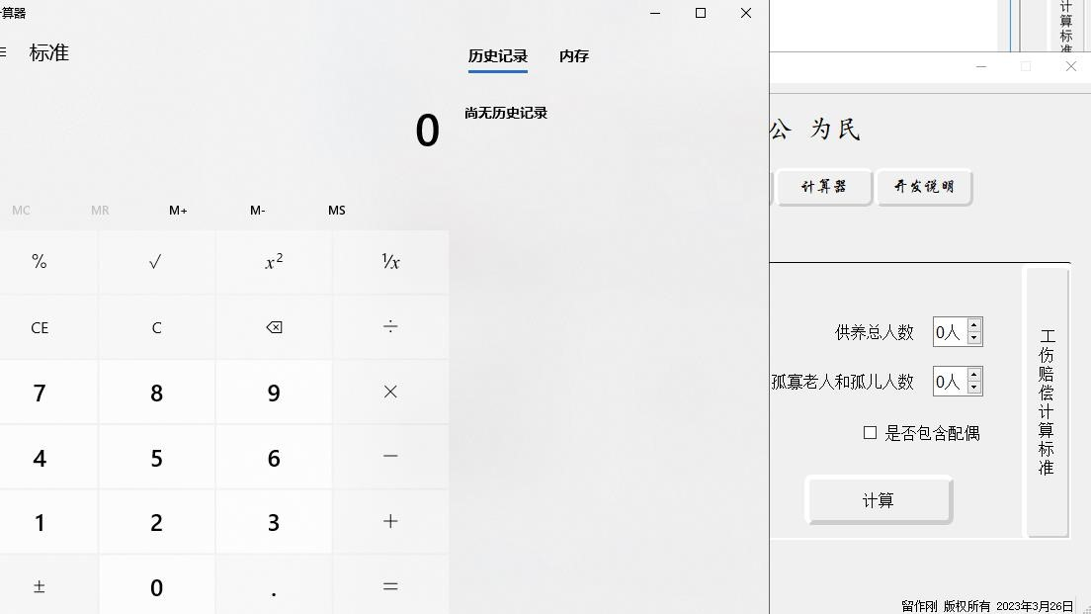

图 19

## 2.7通讯录

在诉服大厅经常会有当事人询问法官联系方式或者防范意识强，询问接到的法院电话是否属实，因为我在本软件添加了通讯录功能，在查询方式中分为：按姓名查询和按号码查询两种方式。

该功能使用 sqlite3 实现的数据库，数据库包含姓名，手机号，座机号三组信息，结构图如 20所示：

|  |  |  |
| --- | --- | --- |
| 列名 | 数据类型 | 允许 null |
| Name | varchar(20) | Unique not null |
| phone | varchar(11) | Checked |
| Fix_telephone | varchar(10) | Checked |

图 20

包含查询、修改、新增三个功能，查询功能如图 21 所示：

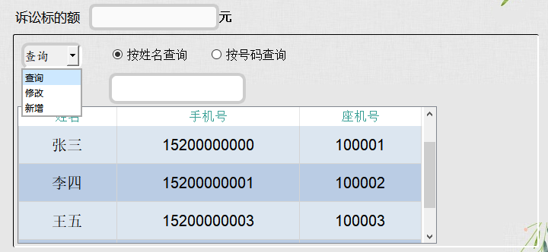

图 21

查询界面包含：按姓名查询和按号码查询两个选项，当选择按姓名查询时，即可通过姓名部分或全部字段进行查询，如图 22 所示：

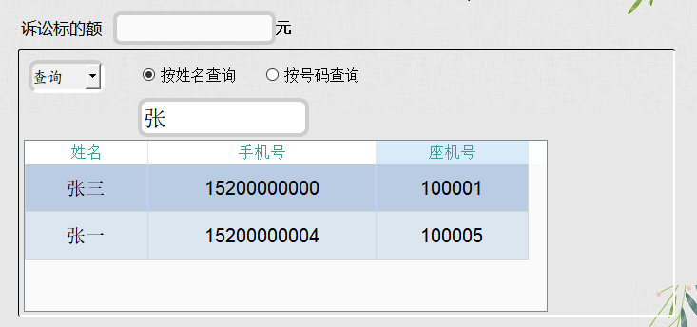

图 22

当选择按手机号查询时，手机输入框处于可输入状态，即可通过电话号码的部分字段查询号码，如图 23 所示：

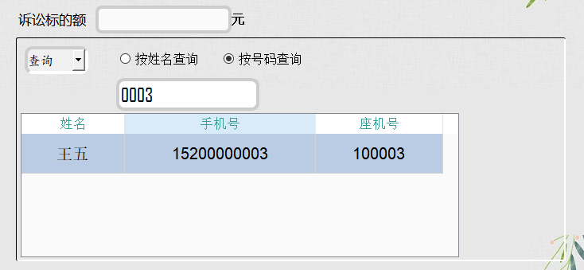

图 23

之所以设置“按手机号查询”的目的是：在日常工作中，有当事人只有法官手机号，并不知道承办法官姓名，向立案人员问询。 当选择修改功能时，姓名输入框处于不可编辑状态，手机及座机输入框处于编辑，这意味着用户必须首先“查询”才能进行“修改”，如图 24 所示：

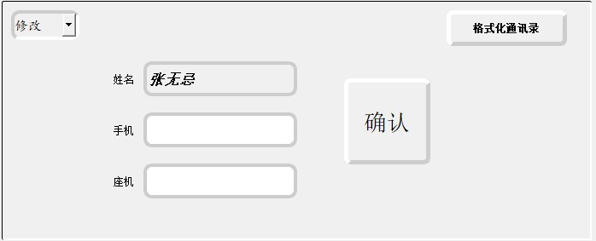

图 24

输入要修改的手机号及座机号，点击“确认”按钮即可完成修改。 当选择新增功能时，三个输入皆处于可编辑状态，如图 25所示：

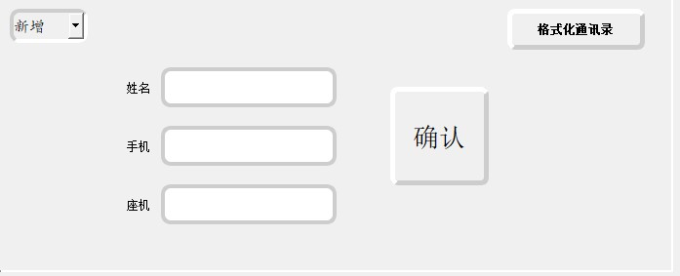

图 25

当点击“格式化通讯录”按钮，即可清空通讯录内所有联系人信息。

**2.8**开发说明： 开发说明界面包含历次更新内容如图26所示：

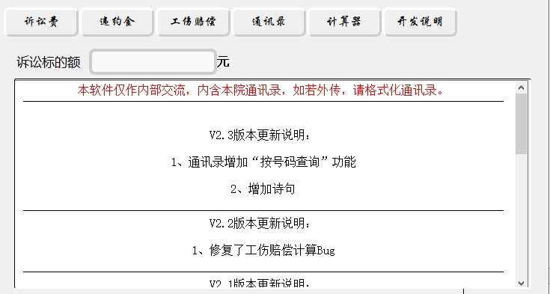

图 26

三运行环境

### **3.1** 硬件环境

###### Intel(R) Core(TM) i3-9100 CPU @3.60GHz 3.60 GHz 性能及以上设备 。

### **3.2** 软件环境

###### Windows XP 及以上版本 ，电脑缩放比例为100%。